Source : http://formation.xpair.com/voirCgaz/technologie_chaudieres_murales.htm
Chauffage sanitaire Chauffage – chaudières Chaudières murales – chaudièrs au sol

- Principaux composants des chaudières murales mixtes :
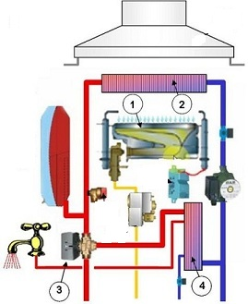
Une chaudière murale comporte :

1) Le brûleur alimenté en gaz
2) Le corps de chauffe
3) La vanne de priorité sanitaire
4) L’échangeur de production d’eau chaude sanitaire

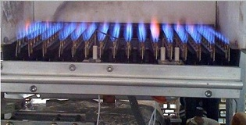
- Le brûleur alimenté en gaz :

……………………………………………………………………………………………………………………………………………………………………………………………………………………………………………………………………………………………………………………………………………………………………………………………………………………………
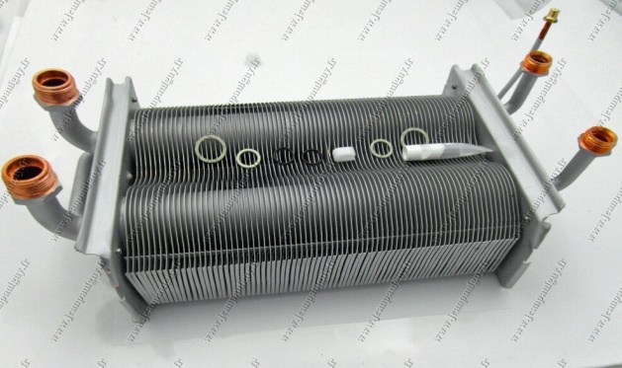
- Un corps de chauffe :

……………………………………………………………………………………………………………………………………………………………………………………………………………………………………………………………………………………………………………………………………………………………………………………………………………………………

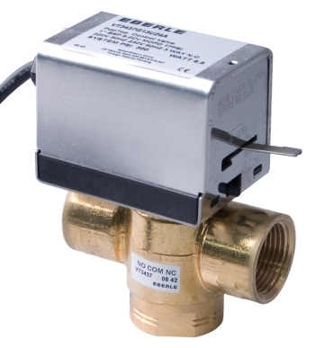
- Une vanne de priorité sanitaire :

……………………………………………………………………………………………………………………………………………………………………………………………………………………………………………………………………………………………………………………………………………………………………………………………………………………………………………………

En règle générale ………………………………………………………………………………………………………………………………………
………………………………………………………………………………………………………………………………………………………………………………………………………………………………………………………………………………………………………………………………………………

- Un échangeur de production d'eau chaude sanitaire :
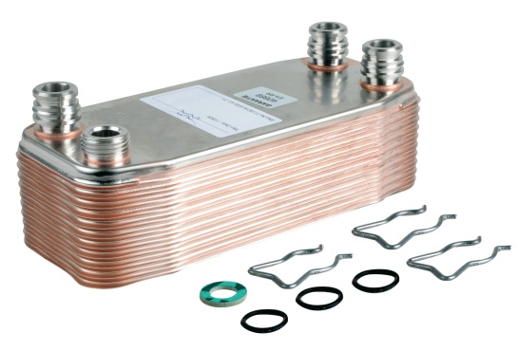
……………………………………………………………………………………………………………………………………………………………………………………………………………………………………………………………………………………………………………………………………………………………………………………………………………………………………………………………………

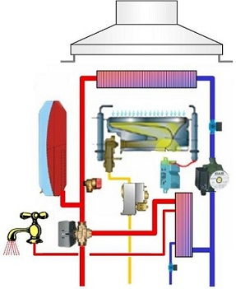
Question 1: Numérotez sur le schéma ci-dessous :

1) Le brûleur alimenté en gaz
2) Le corps de chauffe
3) La vanne de priorité sanitaire
4) L’échangeur de production d’eau chaude sanitaire

- Principaux composants des chaudières murales mixtes standard :

Une chaudière murale comporte également :

- Un bloc gaz (ou vanne gaz) :
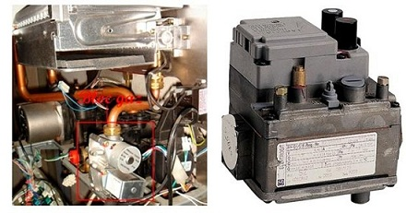
………………………………………………………………………………………………………………………………………………………………………………………………………………………………………………………………………………………………………………………………………………………………………………………………………………………………………………………………………

- Un transformateur d'allumage :
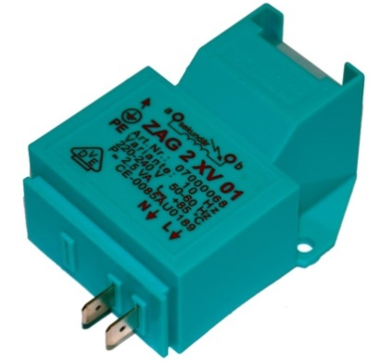
…………………………………………………………………………………………………………………………………………………………………………………………………………………………………………………………………………………………………………………………………………………………………………………………………………………………………………………………………………………………………………………………………………………………………

- Un vase d'expansion :

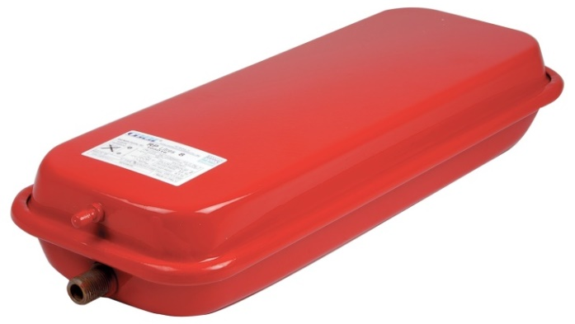
…………………………………………………………………………………………………………………………………………………………………………………………………………………………………………………………………………………………………………………………………………………………………………………………………………………………………………………………………………………………………………………..................................................................................................................................................................................................................................

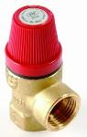
- Une soupape de sécurité :

………………………………………………………………………………………………………………………………………………………………………………………………………………………………………………………………………………………………………………………………………………………………………………………………………………………………………………………………………………………………

- Un coupe-tirage :
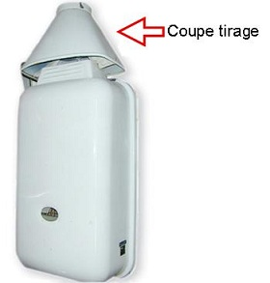
…………………………………………………………………………………………………………………………………………………………………………………………………………………………………………………………………………………………………………………………………………………………………………………………………

Question 1: Numérotez sur le schéma ci-dessous:
1) Le brûleur alimenté en gaz
2) Le corps de chauffe
3) Le bloc gaz
4) La vanne de priorité sanitaire
5) L’échangeur de production d’eau chaude sanitaire
6) Le transformateur d’allumage
7) Le vase d’expansion
8) La soupape de sécurité
9) Le coupe-tirage

A l’aide d’étiquette placez sur l’une des chaudières de l’atelier les différents éléments.

- Les sens de circulation de l’eau :

Question 1: Indiquez ci-dessous le cheminement de l’eau sanitaire en période de puisage.
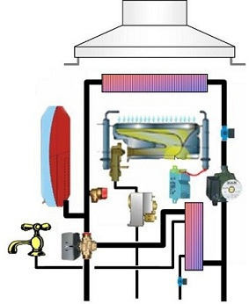

Question 2: Indiquez ci-dessous le cheminement de l’eau chaude produite par le corps de chauffe de la chaudière, en période de production d’eau chaude sanitaire.

Question 3: Indiquez ci-dessous le cheminement de l’eau chaude produite par le corps de chauffe de la chaudière en période de chauffage des locaux et hors période de production d’eau chaude sanitaire.

La V3V de priorité sanitaire bascule ……………………………………………………………………………………………………
…………………………………………………………………………………………………………………………………………………………………………………………………………………………………………………………………………………………………………………………………………………………………………………………………………………………………………………………………………………………………………………………………………………………………………………………………………………………………………………………………………………………………………………………………………………………………………………………………………………………………………………………………………………………………………………………………………………………………………………………………………………………………………………………………………………………………………………………………………………………………………………………………………………………………………

Question 4 : Pouvez-vous sur le schéma de principe ci-dessous repérer le contrôleur de débit d’eau sanitaire (débistat) qui commande la manœuvre de la V3V de priorité sanitaire?
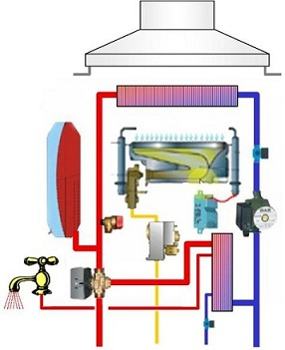

Pour éviter tout risque de surchauffe, la mise en route du brûleur est, sur certains modèles de CHAUDIÈRE murales, asservie à la présence d’un débit de circulation d’eau dans le corps de chauffe.

Remarque :

………………………………………………………………………………………………………………………………………………………………………………………………………………………………………………………………………………………………………………………………………………………………………………………………………………………………………………………………………………………………………………………………………………………………………………………………………………………………………………………………………………………………………………………………………………………………………………………………………………………………………………………………………………………………………………………………………………………………………………………………………………………………………………………………………………………………………………………………………………………………………………………………………………………………………………………………………………………………………………………………………………………………………………………………………………………………………………………………………………………………………………………………………………………………………………………………………………………………………………………………………………………………………………………………………………………………………………………………………………………………………………………………………………………………………………………

Question 5: Pouvez-vous, sur le schéma de principe ci-dessous, repérer le contrôleur de débit d’eau dans le corps de chauffe auquel est asservie la mise en route du brûleur?

Remarque :

……………………………………………………………………………………………………………………………………………………………………………………………………………………………………………………………………………………………………………………………………………………………………………………………………………………………………………………………………………………………………………………………………………………………………………………………………………………………………………………………………………………………………………………………………………………………………………………………………………………………………………………………………………………………………………………………………………………………………………………………………………………………………………………………………………………………………………………………………………………………………………………………………………………………………………………………………………………………………………………………………………………………………………………………………………………………………………………………………………………………………………………………………………………………………………………………………………………………………………………………………………………………………………………………………………………………………………………………………………………………………………………………………………………………………………………………………………………

- Mesure des températures des tuyauteries :

Pour juger de l'irrigation des circuits, on peut utiliser un thermomètre à contact ou un thermomètre infrarouge.

Avec un thermomètre infrarouge, la mesure s'effectue sur des tuyauteries dont la surface extérieure est mate et non réfléchissante. On place le mesureur à faible distance et bien dans l'axe des tuyauteries. La précision obtenue est alors suffisante, sans qu'il soit besoin de se préoccuper d'éventuels coefficients de correction de couleur ou de matière de la tuyauterie.
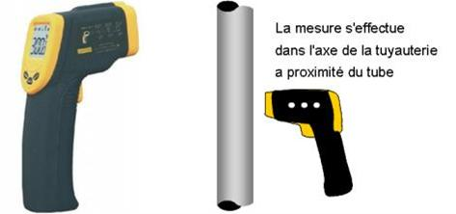

Si les tuyauteries sont de diamètres importants, on n'effectuera pas de mesures par-dessus ou par-dessous.
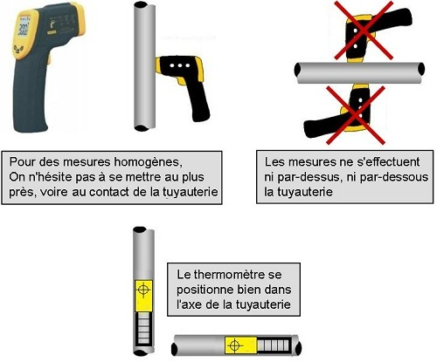

Question 1: Sur la chaudière ci-dessous, en période de production d’eau chaude sanitaire, il a été effectué des relevés de température sur les tuyauteries.

6 niveaux de température ont été constatés : 15 [°C], 25 [°C], 30 [°C], 45 [°C], 50 [°C], 70 [°C].
Reportez de façon logique ces températures sur le schéma de la chaudière ci-dessous:
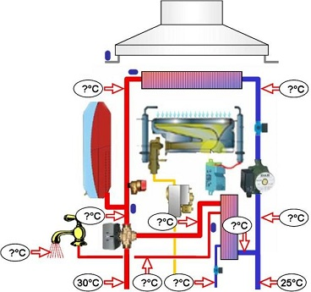

Question 2: Selon la vidéo, quel est dans la CHAUDIÈRE, le régime de température d’eau :

- au primaire de l’échangeur de production d’ECS
- au secondaire de l’échangeur de production d’ECS

………………………………………………………………………………………………………………………………………………………………………………………………………………………………………………………………………………………………………………………………………………………………………………………………………………………………………………………………………………………………………………………………

………………………………………………………………………………………………………………………………………………………………………………………………………………………………………………………………………………………………………………………………………………………………………………………………………………………………………………………………………………………………………………………………

Question 3: Dans la vidéo, le circuit « radiateur » est-il irrigué?

Comment expliquer que les tuyauteries au départ du circuit de chauffage soient tièdes (30°C à l’aller et 25°C au retour)

…………………………………………………………………………………………………………………………………………………………………………………………………………………………………………………………………………………………………………………………………………………………………………………………………………………………………………………………………………………………………………………………………………………………………………………………………………………………………………………………………………………………………………………………………………………………………………………………………………………………………………………………………………………………………………………………………………………………………………………………………………………………………………………………………………………………………………………………………………………………………………………………………………………………………………………………………………………………………………………………………………………………………………………………………………………………………………

- Régulation de la température de l’eau :

La puissance de la chaudière est régulée pour assurer en sortie du corps de chauffe la production d’une eau chaude à une température suffisante pour :
- Permettre le réchauffage de l’eau sanitaire
- Permettre le maintien en température des locaux chauffés

Question 1: Où placeriez-vous ci-dessous le capteur de température permettant la production par le corps de chauffe d’une eau à une température suffisante pour permettre le réchauffage de l’eau sanitaire ou le chauffage des locaux ?
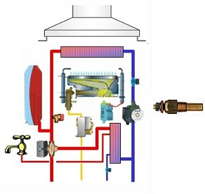

…………………………………………………………………………………………………………………………………………………………………………………………………………………………………………………………………………………………………………………………………………………………………………………………………………………………………………………………………………………………………………………………………………………………………………………………………………………………………………………………………………………………………………………………………………………………………………………………………….

Question 2 : Où placeriez-vous ci-dessous le capteur de température permettant le contrôle d’une température d’eau sanitaire correcte ?
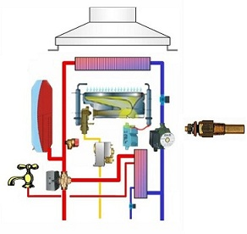

……………………………………………………………………………………………………………………………………………………………………………………………………………………………………………………………………………………………………………………………………………………………………………………………………………………………………………………………………………………………………

Question 3: Quel équipement simple de régulation permet de contrôler la température des locaux chauffés?

……………………………………………………………………………………………………………………………………………………………………………………………………………………………………………………………………………………………………………………………………………………………………………………………………………………………………………………………………………………………………………………………………………………………………………………………

Question 4 : Où placeriez-vous ci-dessous le capteur de détection d’une surchauffe qui serait le signe d’un dysfonctionnement de la régulation de puissance de la chaudière ou d’un manque d’irrigation du corps de chauffe ?
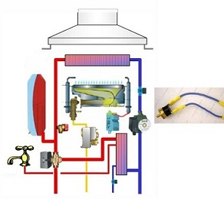

…………………………………………………………………………………………………………………………………………………………………………………………………………………………………………………………………………………………………………………………………………………………………………………………………………………………………………………………………………………………………………………………………………………………………………………………………………………………………………………………………………………………………………

- Les dispositifs de sécurité

En règle générale, les débistats évoqués précédemment ne sont pas à considérer comme des dispositifs de sécurité mais comme des dispositifs de contrôle. Ceci étant, sur certains modèles de chaudières, ils en assurent également la mise en arrêt de sécurité en cas de défaut d’irrigation du corps de chauffe.

De même, certaines chaudières murales sont équipées d’un pressostat contrôleur de remplissage qui s’assure d’une pression de remplissage suffisante pour autoriser la mise en service de la chaudière et à défaut la mette éventuellement en arrêt de sécurité.

Question 1 : Quels sont les véritables dispositifs de sécurité qui ont déjà été évoqués dans les question précédentes?

……………………………………………………………………………………………………………………………………………………………………………………………………………………………………………………………………………………………………………………………………………………………………………………………………………………………………………………………………………………………………………………………………………………………………………………………………………………………………………………………………………………………………………………………………………………………………………………………………………………………………………………………………………………………………………………………………………………………………………………………………………………………………………………………………………………………………………………………………………………………………………………………………………………………………………………………………………………………………………………………………………………………………………………………………………………

Question 2 : Quels sont les risques physiques couverts par les 2 dispositifs de sécurité qui ont déjà été évoqués dans les questions précédentes ?

……………………………………………………………………………………………………………………………………………………………………………………………………………………………………………………………………………………………………………………………………………………………………………………………………………………………………………………………………………………………………………………………………………………………………………………………………………………………………………………………………………………………………………………………………………………………………………………………………………………………………………………………………………………………………………………………………………………………………………………………………………………………………………………………………………………………………………………………………………………………………………………………………………………………………………………………………………………………………………………………………………………………………………………………………………………………………………………………………………………………………………………………………………………………………………………………………………………………………………………………………………………………………………………………………………………………………………………………………………………………………………………………………………………………………………………………………………………

On distingue par ailleurs :

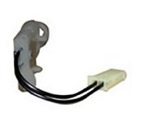
Une sécurité dite « anti-débordement » ou « anti-refoulement » du dispositif d’évacuation des gaz de combustion. Il consiste en un contrôle de la température de l’air en circulation en périphérie du coupe tirage. Une température excessive serait le signe d’un mauvais « tirage » du conduit de fumée.

Ce dispositif est communément appelé SPOTT (Système Permanent d’Observation du Tirage Thermique), mais aussi SRC (Sécurité Refoulement Cheminée), TAF (thermostat anti refouleur), DAT, etc.

Question 3 : Implantez sur le schéma de principe ci-dessous le dispositif sécurité « anti-débordement ».
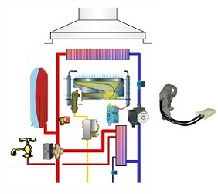

Question 4: Quelle pourrait être l’origine d’un mauvais tirage du conduit de fumée ?

……………………………………………………………………………………………………………………………………………………………………………………………………………………………………………………………………………………………………………………………………………………………………………………………………………………………………………………………………………………………………………………………………………………………………………………………………………………………………………………………………………………………………………………………………………………………………………………………………………………………………………………………………………………

Une sécurité « flamme » dont le but sera l’arrêt de l’alimentation en gaz du brûleur si la flamme n’apparaissait pas ou s’éteignait.

Cette sécurité dite « ionisation » utilise la propriété présentée par une flamme d'être conductrice du COURANT.

La détection du courant d'ionisation par le circuit électronique de la chaudière autorise l'alimentation électrique de l’électrovanne gaz dont l’ouverture permet le passage du gaz vers les rampes du brûleur.
Si la flamme est présente, elle conduit le courant entre l'électrode d'ionisation et la masse du brûleur.
Dans le cas contraire, l'absence de flamme ouvre le circuit d'ionisation. Le circuit électronique ne détectant plus le courant d'ionisation, il coupe l'alimentation électrique de l’électrovanne gaz.

L'électrode d'ionisation permet donc une sécurité de présence de flamme.

- Intervention des sécurités :

L’intervention des sécurités est souvent la conséquence indirecte d’un défaut qu’il faudra toujours rechercher avant de remettre la chaudière en service.

Question 1 : Quels sont les dispositifs de sécurité des chaudières murales qui ont été évoqués dans les questions précédentes?

…………………………………………………………………………………………………………………………………………………………………………………………………………………………………………………………………………………………………………………………………………………………………………………………………………………………………………………………………………………………………………………………………………………………………………………………………………………………………………………………………………………………………………………………………………………………………………………………………………………………………………………………………………………………………………………………………………………………………………………………………………………………………………………………………………………………………………………………………………………………………………………………………………………………………………………………………………………………………………………………………………………………………………………………………………………………………………………………………………………………………………………………………………………………………………………………………………………………………………………………………………………………………………………………………………………………………………………………………………………………………………………………………………………………………………………………………………………………………………………………………………………………………………………………………………………………………………………………………………………………………………………………………………………………………………………………………………………………………………………………………………………………………………………………………………………………………………………………………………………………………………………………………………………………………………………………………………………………………………………………………………………………………………………………………………………………………………………………………………………………………………………………………………………………………………………………………………………………………………………………………………………………………………………………………………………………………………………………………………………………………………………………………………………………………………………………………………………………………………………………………………………………………………

Question 2 : Quels sont les risques physiques couverts par les 4 dispositifs de sécurité évoqués ci-dessus?

………………………………………………………………………………………………………………………………………………………………………………………………………………………………………………………………………………………………………………………………………………………………………………………………………………………………………………………………………………………………………………………………………………………………………………………………………………………………………………………………………………………………………………………………………………………………………………………………………………………………………………………………………………………………………………………………………………………………………………………………………………………………………………………………………………………………………………………………………………………………………………………………………………………………………………………………………………………………………………………………………………………………………………………………………………………………………………………………………………………………………………………………………………………………………………………………………………………………………………………………………………………………………………………………………………………………………………………………………………………………………………………………………………………………………………………………………………………………………………………………………………………………………………………………………………………………………………………………………………………………………………………………………………………………………………………………………………………………………………………………………………………………………………………………………………………………………………………………………………………………………………………………………………………………………………………………………………………………………………………………………………………………………………………………………………………………………………………………………………………………………………………………………………………………………………………………………………………………………………………………………………………………………………………………………………………………………………………………………………………………………………………………………………………………………………………………………………………………………………………………………………………………………………………………………………………………………………………………………………………………………………………………………………………………………………………………………………………………………………………………………………………………………………………………………………………………………………………………………………………………………………………………………………………………………………………………………………………………………………………………………………………………………………………………………………………………………………………………………………………………………………………………………………………………………………………………

Question 3 : Comme il a déjà été indiqué, le débistat de contrôle de l’irrigation du corps de chauffe n’est pas présent sur tous les modèles de CHAUDIÈRE.
Quelle sécurité interviendra en cas de manque d’irrigation du corps de chauffe?

………………………………………………………………………………………………………………………………………………………………………………………………………………………………………………………………………………………………………………………………………………………………………………………………………………………………………………………………………………………………………………………………

Question 4 : Complétez le tableau en précisant selon le type de défaut, quelle sécurité interviendra.

Défaut | Quelle sécurité intervient ?
Remplissage en eau excessif
Extinction de la flamme
Mauvais tirage de la cheminée
Arrêt de la pompe d’irrigation du corps de chauffe
Dysfonctionnement du vase d’expansion
Dysfonctionnement de la sonde de chauffage
Dysfonctionnement des électrodes d’allumage

- Résistance électrique des débitstats :

Rappel : toutes les chaudières ne sont pas équipées de débistats. Il existe d’autres solutions techniques pour contrôler l’irrigation du corps de chauffe ou la demande d’eau chaude sanitaire. Leur étude nous servira cependant à la compréhension générale du fonctionnement des chaudières murales en général.

Le débistat a pour objet de détecter la réalité d’un débit.
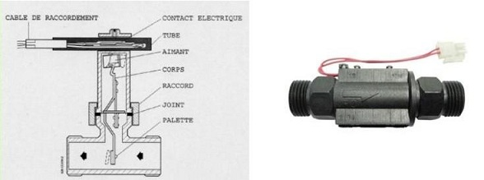

En l’absence de débit, le contact électrique piloté par le débistat est ouvert et sa résistance électrique est infinie. Il sera parfois indiqué OL par le multimètre de mesure (OL comme « out of limit »).
En présence de débit, le contact piloté par le débistat est fermé et sa résistance électrique sera « nulle »

+Question 1 : Récapitulons les différents capteurs que nous avons déjà étudiés sur les chaudières murales gaz.
Quels sont les capteurs numérotés ci-dessous?
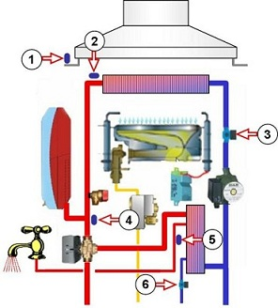
N°1
N°2
N°3
N°4
N°5
N°6

Etudions l'évolution de la résistance électrique du débistat de contrôle du débit dans le corps de chauffe.

Question 2 : Selon la situation de fonctionnement de la CHAUDIÈRE, étudions quelle sera la résistance électrique du débistat de contrôle du débit dans le corps de chauffe.

Complétez le tableau:
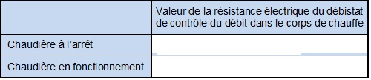

Question 3 : Selon la demande d'eau chaude sanitaire, étudions quelle sera la résistance électrique du débistat de contrôle du débit dans le corps de chauffe.

Complétez le tableau :
